Configuración de nuevos usuarios de S.O. en EBS

Índice
1. Crear usuarios 2
2. Otorgar Permisos 3
3. Reinicio de aplicativo EBS 4

Crear usuarios
Al solicitar nuevos usuarios para el sistema Financiero, estos se crean nivel sistema operativo, por lo que además de ser creados se debe revisar los permisos en sus directorios correspondientes.

1. Ingresar al sistema operativo con el usuario ‘root’, crear un usuario con el siguiente comando:
# useradd <nombre_usuario>

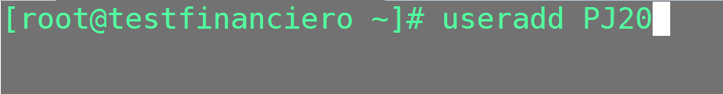

- Repetir este proceso para crear todos los usuarios necesarios.

2. Con el usuario ‘root’ definir una contraseña para los usuarios con el siguiente comando:
# passwd <nombre_usuario>

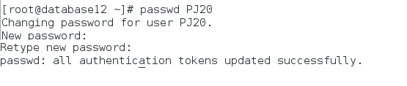

- Repetir este proceso para todos los usuarios.

Otorgar Permisos
- Al crear un usuario nuevo en Unix, un grupo con el mismo nombre al del usuario es creado, como parte del procedimiento se debe agregar al usuario existente ‘UPLOAD’ a cada uno de los grupos recientemente creados, esto con el siguiente comando:
# usermod -G Grupo1, Grupo2, Grupo3, Grupon -g oinstall upload
# usermod -G sys,lp,dba, Grupo1, Grupo2, Grupo3, Grupon -g oinstall oracle

- Cada usuario tiene un directorio único donde sus datos son almacenados, conocido como el ‘home’ del usuario, estos directorios se encuentran en la ruta de sistema operativo: /home
Se debe modificar los permisos sobre este directorio en los usuarios recientemente creados con el siguiente comando:
# chmod -R g+xwr /home/<usuario>

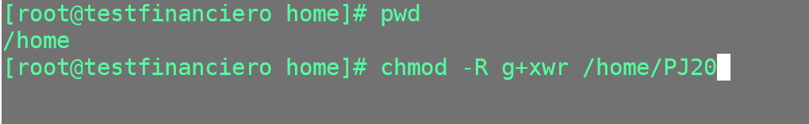

- Repetir este proceso con los usuarios que sean necesarios.

Reinicio de aplicativo EBS
Al realizar esta configuración, se debe reiniciar el aplicativo de EBS para reflejar los cambios hechos en el sistema operativo.
- Con el usuario oracle detener servicios de EBS con el siguiente comando:
# adstpall.sh

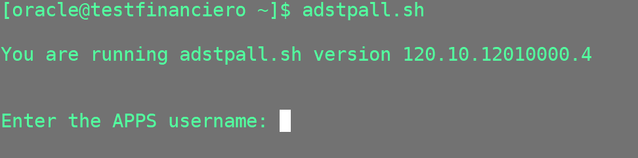

    - Nota. Este proceso puede tomar alrededor de 15 minutos

- Con el usuario oracle iniciar servicios de EBS con el siguiente comando:
# adstrtal.sh

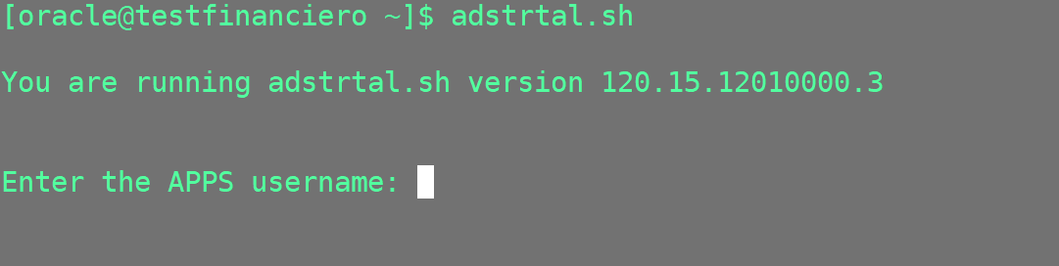

Probar los accesos, usuarios y configuración sobre los directorios que fueron creados.

